Vu de face AVANT

638,00 mm

41,00 mm

Vu de dessus

638,00 mm

41,00 mm

11,50 mm

30,75 mm

30,75 mm

20,50 mm

Vu de face arrière

638,00 mm

41,00 mm

Vu de dessous

638,00 mm

41,00 mm

11,50 mm

30,75 mm

30,75 mm

20,50 mm

Vu du côté droit

37,00 mm

41,00 mm

41,00 mm

37,00 mm

2,00 mm

37,00 mm

41,00 mm

41,00 mm

37,00 mm

2,00 mm

Vu du côté gauche

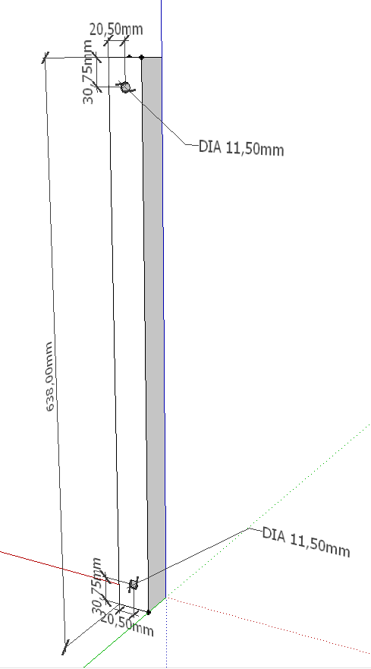

Vu 3D

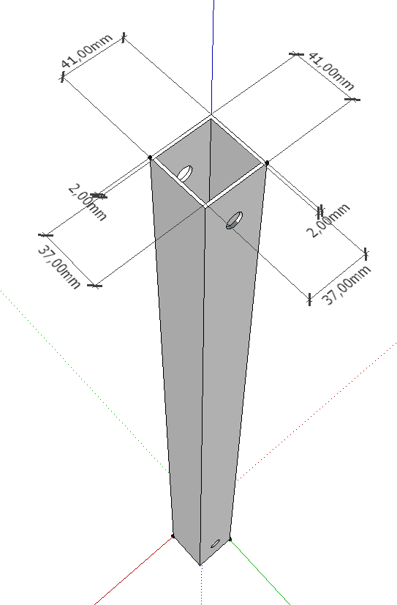

Vu 3D